
CẢI CÁCH HÀNH CHÍNH
BẢN TIN CCHC NỘI BỘ CỦA UBND XÃ TÂN KỲ, TỈNH NGHỆ AN

Tháng 5
năm 2026

Số 04
CHỈ ĐẠO NỘI DUNG:
Trịnh Huy Toàn, UV BTV Đảng ủy, PCT UBND xã
Nguyễn Thị Hòa, Phó Trưởng Phòng Văn hóa – Xã hội
BIÊN TẬP VÀ TRÌNH BÀY:
Phòng Văn hóa – Xã hội
BẢN TIN ĐIỆN TỬ CẢI CÁCH HÀNH CHÍNH XÃ TÂN KỲ 01

UBND XÃ TÂN KỲ BAN HÀNH KẾ HOẠCH ĐẨY MẠNH TRUYỀN THÔNG THỰC HIỆN NGHỊ QUYẾT SỐ 57-NQ/TW
Nhằm tiếp tục nâng cao hiệu quả công tác cải cách hành chính, chuyển đổi số và phát triển chính quyền số tại địa phương, UBND xã Tân Kỳ vừa ban hành Kế hoạch số 111/KH-UBND ngày 04/5/2026 về đẩy mạnh truyền thông thực hiện Nghị quyết số 57-NQ/TW ngày 22/12/2024 của Bộ Chính trị về đột phá phát triển khoa học, công nghệ, đổi mới sáng tạo và chuyển đổi số quốc gia đến năm 2030.
Kế hoạch được ban hành nhằm tuyên truyền sâu rộng chủ trương, chính sách của Đảng và Nhà nước về phát triển khoa học công nghệ, đổi mới sáng tạo và chuyển đổi số; đồng thời nâng cao nhận thức, trách nhiệm của cán bộ, công chức, viên chức, doanh nghiệp và Nhân dân trong tham gia xây dựng chính quyền số, kinh tế số, xã hội số trên địa bàn xã.
Theo kế hoạch, năm 2026 xã Tân Kỳ phấn đấu 100% cán bộ, công chức, viên chức được tuyên truyền, quán triệt nội dung Nghị quyết 57-NQ/TW; trên 90% người dân trưởng thành được tiếp cận thông tin về chuyển đổi số; tối thiểu 60% hộ gia đình có thành viên sử dụng dịch vụ công trực tuyến, thanh toán điện tử hoặc các nền tảng số thiết yếu.
UBND xã cũng xác định nhiều nội dung truyền thông trọng tâm như: phát triển chính quyền số gắn với cải cách hành chính; nâng cao chất lượng giải quyết thủ tục hành chính; phổ cập kỹ năng số cho người dân; thúc đẩy sử dụng dịch vụ công trực tuyến, thanh toán không dùng tiền mặt; tuyên truyền phong trào “Bình dân học vụ số”; nâng cao kỹ năng an toàn thông tin và bảo vệ dữ liệu cá nhân trên môi trường số.
Công tác tuyên truyền sẽ được triển khai đa dạng bằng nhiều hình thức như: hệ thống truyền thanh cơ sở, Cổng thông tin điện tử xã, mạng xã hội, fanpage, nhóm Zalo cộng đồng; tổ chức hội nghị, sinh hoạt chuyên đề, tập huấn kỹ năng số, hoạt động hưởng ứng Ngày Chuyển đổi số quốc gia 10/10 và phát huy vai trò của Tổ công nghệ số cộng đồng tại các khối, xóm.
Việc ban hành Kế hoạch là một trong những nhiệm vụ trọng tâm của UBND xã Tân Kỳ trong năm 2026 nhằm cụ thể hóa các mục tiêu chuyển đổi số theo tinh thần Nghị quyết 57-NQ/TW; góp phần nâng cao hiệu lực, hiệu quả quản lý nhà nước, đẩy mạnh cải cách hành chính, phục vụ người dân và doanh nghiệp ngày càng tốt hơn.
Phòng VHXH Tân Kỳ tổng hợp
BẢN TIN ĐIỆN TỬ CẢI CÁCH HÀNH CHÍNH XÃ TÂN KỲ 02

HỘI LHPN XÃ TÂN KỲ RA MẮT MÔ HÌNH “CHI HỘI PHỤ NỮ SỐ” GẮN VỚI ĐẨY MẠNH CẢI CÁCH HÀNH CHÍNH, CHUYỂN ĐỔI SỐ

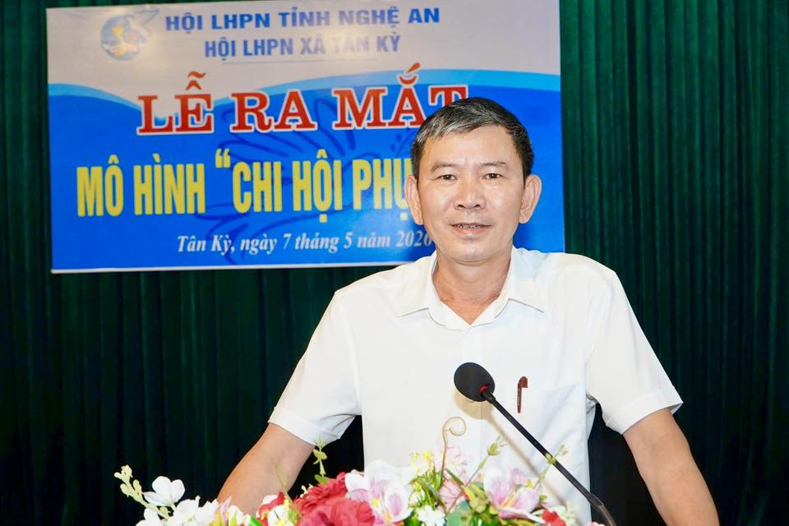
Sáng ngày 07/5/2026, Hội Liên hiệp Phụ nữ xã Tân Kỳ phối hợp tổ chức lễ ra mắt mô hình “Chi hội phụ nữ số” tại Chi hội phụ nữ Khối 6. Đây là hoạt động thiết thực nhằm hưởng ứng phong trào chuyển đổi số, góp phần nâng cao hiệu quả cải cách hành chính, xây dựng chính quyền số và xã hội số trên địa bàn xã.
Mô hình “Chi hội phụ nữ số” được thành lập với phương châm “Phụ nữ số – cùng học, cùng tiến”, thu hút 50 hội viên tham gia. Việc xây dựng mô hình không chỉ góp phần đổi mới nội dung, phương thức hoạt động của tổ chức Hội mà còn tăng cường ứng dụng công nghệ số trong công tác tuyên truyền, kết nối, triển khai nhiệm vụ và trao đổi thông tin đến hội viên nhanh chóng, kịp thời, hiệu quả.
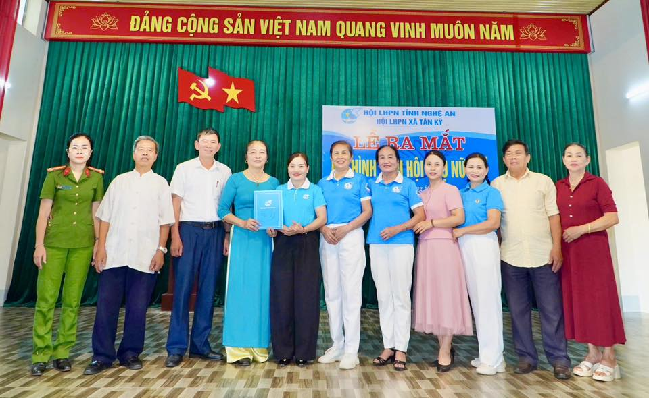
Thông qua mô hình, hội viên phụ nữ được nâng cao kiến thức, kỹ năng số cơ bản như: sử dụng điện thoại thông minh an toàn; tiếp cận, sử dụng dịch vụ công trực tuyến; thanh toán không dùng tiền mặt; sử dụng ứng dụng VNeID; tích hợp thông tin an sinh xã hội; đồng thời nâng cao kỹ năng nhận diện, phòng tránh các hành vi lừa đảo trên không gian mạng.
Cũng tại chương trình, hội viên phụ nữ đã được tuyên truyền các nội dung liên quan đến an toàn thông tin mạng, bảo vệ dữ liệu cá nhân, hướng dẫn trẻ em sử dụng internet an toàn; đồng thời được hướng dẫn sử dụng mạng xã hội Facebook hiệu quả trong công tác tuyên truyền, chia sẻ thông tin và lan tỏa các hoạt động của Hội cũng như của địa phương.
Mô hình “Chi hội phụ nữ số” là một trong những hoạt động cụ thể hóa chủ trương đẩy mạnh cải cách hành chính, chuyển đổi số trên địa bàn xã Tân Kỳ; góp phần nâng cao nhận thức số, kỹ năng số cho hội viên phụ nữ và người dân, từng bước xây dựng công dân số, xã hội số tại cơ sở.
Theo tin nhanh Tân Kỳ

